
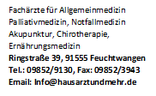

RÜCKENTRAINING
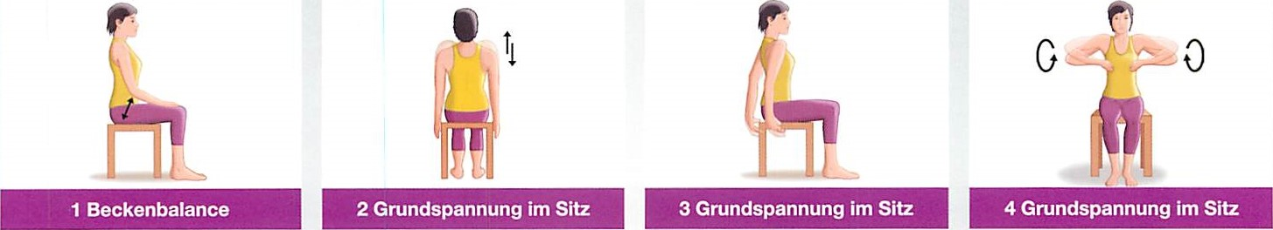
FÜR DIE HALS- UND BRUSTWIRBELSÄULE

Die Daumen in die Achseln legen und mit den angewinkelten Armen vorwärts bzw. rückwärts im Schultergürtel kreisen.
Sitz bzw. Grundspannung wie in Übung 2.

Schultern abwechselnd nach hinten unten und nach vorne oben drücken, Spannung immer kurz in der jeweiligen Position halten.

Kopf nach oben ziehen.
Aufrecht sitzen und Füße schulterbreit aufsetzen.

Bauch- und Gesäßmuskulatur anspannen, Füße gegen den Boden stemmen (sogenannte Grundspannung), Schultern nach unten drücken und den Kopf nach oben ziehen.

Nun abwechselnd unter Spannung Schultern nach oben und nach unten ziehen und danach vorwärts und rückwärts kreisen.
Locker in die aufrechte Sitzhaltung zwischen Rundrücken und Hohlkreuz einpendeln.

Gesäß- und Bauchmuskulatur anspannen, Schulterblätter nach hinten unten zusammenführen, dabei ruhig weiteratmen.

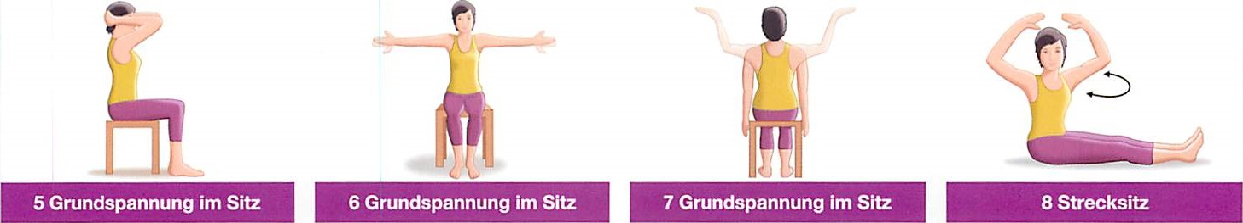
Aufrecht auf flacher Fläche sitzen und die Knie durchdrücken, die Zehen heranziehen und den Kopf nach oben ziehen.
Arme 90° nach oben beugen Ellenbogen nach hinten ziehen, d.h. Schulterblätter zusammenführen und mit den Händen gegen einen imaginären Widerstand drücken.
Hinter dem Kopf die Hände verschränken und mir diesen durch Druck auf den Hinterkopf Spannung aufbauen (nur solange als angenehm empfunden), danach langsam wieder entspannen.
Arme waagerecht seitlich ausstrecken, nach vorne und nach hinten führen, Kopf nach oben ziehen, danach Lockern.

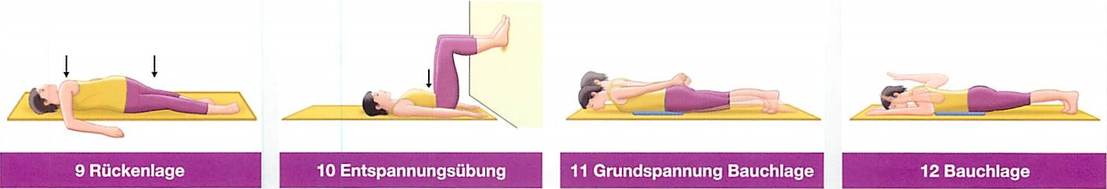
In Rückenlage die Füße im rechten Winkel an die Wand stellen.
Die Füße bauen einen leichten Druck gegen die Wand auf, der ganze Körper wird sukzessiv angespannt.

Danach wieder entspannen.

Locker auf den Rücken liegen und rechtes Bein anwinkeln und so über das linke Bein legen, dass das rechte Knie den Boden berührt, dabei die rechte Schulter Richtung Boden ziehen, Spannung etwas halten.

Wechsel auf die andere Seite.
Grundspannung wie Übung 11, Arme 90° neben dem Kopf nach oben abwinkeln und anhaben.

Dabei die Schulterblätter Richtung Wirbelsäule zusammenschieben.

Erweiterung:
Schwimmbewegungen mit den Armen ausführen.
Zur Vermeidung eines Hohlkreuzes Kissen oder zusammengerollte Decke unter den Bauch legen.

Die Hände auf das Gesäß legen und die Stirn auf den Boden legen dabei Gesäß- und Bauchmuskulatur anspannen, die Fersen nach hinten schieben und versuchen, den Kopf etwas anzuheben und nach vorne zu Strecken.

Generelle Empfehlungen
- Übungen täglich 5 – 30 Minuten
- Nie gegen den Schmerz üben
- Übungen 2-3-mal wiederholen, dazwischen pausieren
- Spannungsübungen 5-10 Sekunden
- Gleichmäßiges Atmen
- Übermäßige Bewegungen in vorgeschädigten Körperteilen vermeiden
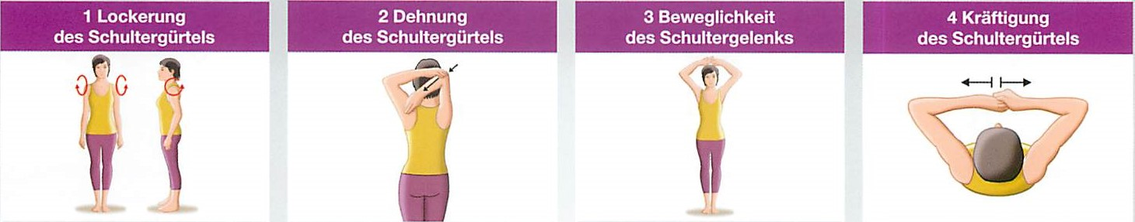
AKTIVE SCHULTERGYMNASTIK
a. Schultern kreisen nach hinten
(10x wiederholen)
a. Gefaltete Hände hinter den Kopf führen.
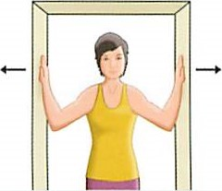
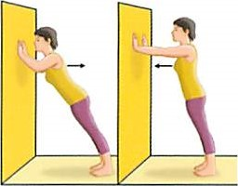
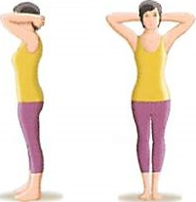
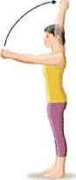
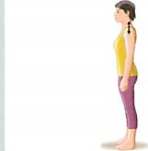
b. Gefaltete Hände nach vorne strecken und bis zu den Ohren anheben.

Die Schultern nicht anheben.
b. Mit gestreckten Armen vor die Wand stellen und die Ellbogen beugen.
Beachte: die Nasenspitze berührt die Wand.
a. Hände in Brusthöhe vor dem Körper ineinander haken und auseinanderziehen.
c. Die Hände hinter dem Kopf falten, Ellbogen nach vorne zusammen und auseinander führen.
b. Arm um 90° nach oben beugen und gebeugten Unterarm gegen den Türrahmen drücken, dabei bewegen sich die Fußspitzen des Türrahmens weg.
10 sec. Halten.
a. Den rechten gebeugten Arm hinter dem Kopf und die Hand zwischen den Schulterblättern ablegen.
Mit der linken Hand den rechten Ellbogen umfassen und diesen zur linken Schulter ziehen. Beugen Sie den Kopf nicht nach vorne

10 Sekunden halten.
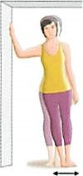
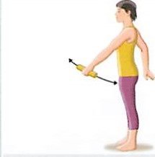
c. Arme Pendeln seitlich mit einem ca. 500 g schweren Gewicht in den Händen.
b. Schultern in Richtung Ohr ziehen und wieder herunterlassen
(10x wiederholen).
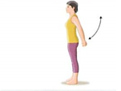
c. In den Türrahmen stellen und versuchen, mit den Händen (in Schulterhöhe) den Rahmen auseinanderzuströmen.
c. Rechte Hand auf die gegenüberliegende Schulter legen, Ellbogen auf Schulterhöhe.

Legen Sie Ihre linke Hand um den rechten Ellbogen und ziehen ihn zur gegenüberliegenden Seite

Endstellung 10 sec. halten.

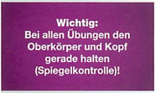
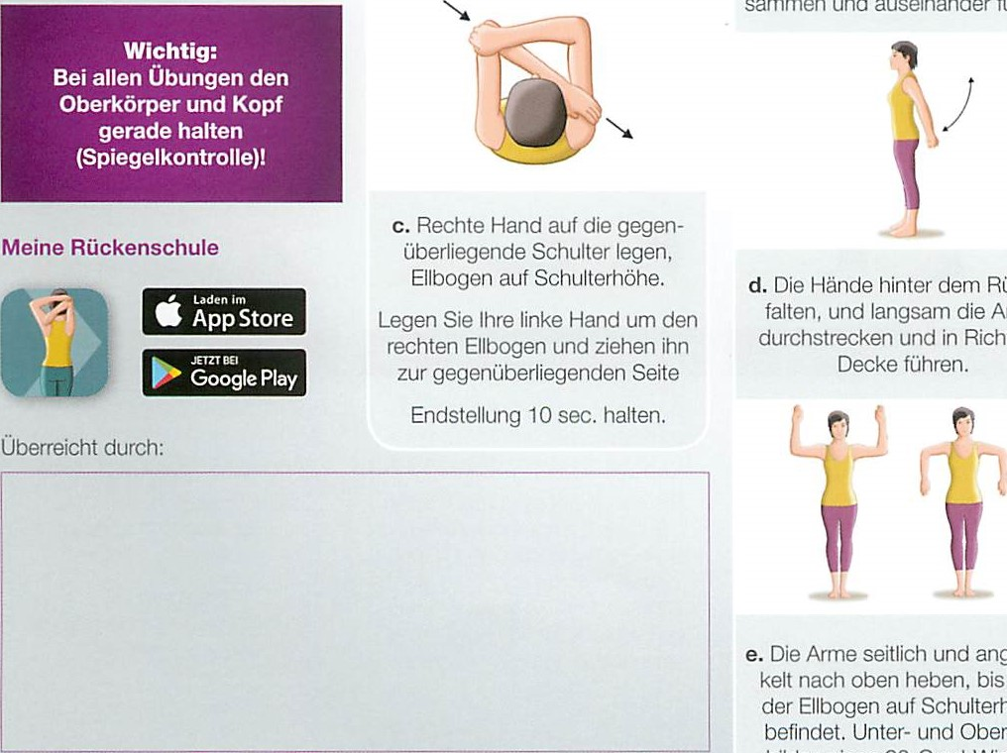
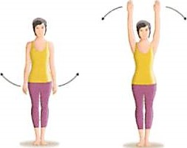
d. Hände öffnen und schließen. Dabei die gestreckten Arme seitlich nach oben führen und nachfolgend langsam absenken.

d. Die Hände hinter dem Rücken falten, und langsam die Arme durchstrecken und in Richtung Decke führen

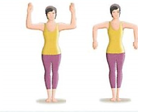

Gegebenenfalls unterstützend Akupunkturbehandlung /achtsame Chirotherapie/manuelle Therapie in unserer Praxis möglich.
Wir wünschen gute Besserung Dr. Sitter/Dr. Kelm & Team

Bei anhaltenden Schmerzen über 14 Tage ärztliche Wiedervorstellung empfohlen.

e. Die Arme seitlich und angewinkelt nach oben heben, bis sich der Ellbogen auf der Schulterhöhe befindet. Unter- und Oberarm bilden einen 90° Winkel.
Die Unterarme nach unten drehen, bis die Fingerspitzen auf den Fußboden zeigen.

